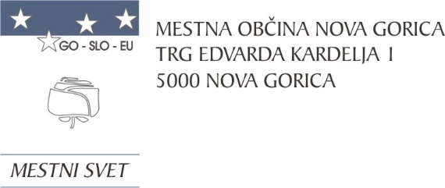
Na podlagi prvega odstavka 44. člena Odloka o koncesiji za opravljanje lokalne gospodarske javne službe urejanja in čiščenja javnih površin na območju Mestne občine Nova Gorica za mesto Nova Gorica in naselja Solkan, Kromberk, Rožna Dolina in Pristava (Uradni list RS, št. 8/10, 68/17 in 19/18) ter 19. člena Statuta Mestne občine Nova Gorica (Uradni list RS, št. 13/12, 18/17 in 18/19) je Mestni svet Mestne občine Nova Gorica na seji dne 16. februarja 2023 sprejel naslednji

S K L E P

1.

V strokovno komisijo za izbiro koncesionarja za opravljanje gospodarske javne službe urejanja in čiščenja javnih površin v Mestni občini Nova Gorica za mesto Nova Gorica in za izbiro koncesionarja za opravljanje gospodarske javne službe urejanja in čiščenja javnih površin v Mestni občini Nova Gorica za naselja Solkan, Kromberk, Rožna Dolina in Pristava se imenujejo:

- Saša Pegam, predstavnica Mestne občine Nova Gorica - predsednica
- Marjan Jug, predstavnik Mestne občine Nova Gorica - član,
- Sonja Maras Gruntar, predstavnica KS Kromberk – Loke - članica,
- Oton Mozetič, predstavnik KS Nova Gorica - član,
- Nataša Volk, predstavnica KS Rožna Dolina - članica,
- Tomaž Černe, predstavnik KS Solkan – član.

2.

Naloge članov strokovne komisije so zlasti:
- sodelovanje v fazi priprave besedila razpisa,
- sodelovanje v fazi od objave razpisa do roka za oddajo prijav,
- sodelovanje na javnem odpiranju prijav,
- sodelovanje v procesnih aktivnostih vezanih na pogajanja ali pojasnilo/dopolnitev prijav,
- ugotavljanje izpolnjevanja razpisnih pogojev,
- pregled in ocena prijav,
- sestava poročila za koncedenta glede ocene prijav.

3.

Strokovna komisija za svoje delovanje smiselno uporablja Poslovnik Mestnega sveta Mestne občine Nova Gorica.

4.

Ta sklep velja takoj.

Številka: 430-30/2022-3 Samo Turel
Nova Gorica, dne 16. februarja 2023 ŽUPAN

